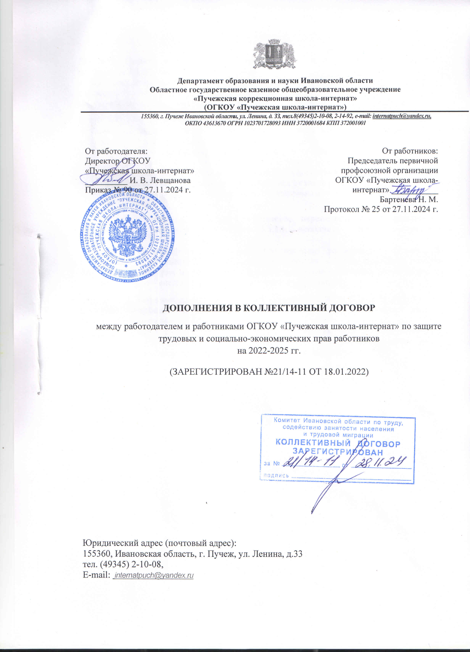

Раздел **2. Оплата и нормирование труда, гарантии и компенсации** дополнитьподпунктом 2.1.27. следующего содержания:

«Работникам, которым присвоены категории «педагог-методист» или «педагог-наставник» ежемесячно выплачивается компенсационная выплата в размере 10 процентов должностного оклада за фактическую нагрузку».

Раздел **3. Режим труда и время отдыха** дополнить пунктом 3.48. следующего содержания:

«Работники с тремя и более несовершеннолетними детьми, младшему из которых еще не исполнилось 14 лет, имеют право:

* отправить их в командировку, привлечь к работе в ночное время, сверхурочно, в выходной или нерабочий праздничный день можно только с письменного согласия и при условии, что работа не запрещена по состоянию здоровья; при этом нужно письменно ознакомить их с правом отказаться от такой работы ([ст. 259 ТК](https://1obraz.ru/#/document/99/901807664/XA00MC62N0/));
* они могут воспользоваться ежегодным оплачиваемым отпуском в удобное время ([ст. 262.2 ТК](https://1obraz.ru/#/document/99/901807664/XA00M6S2N2/)).»

В разделе **6. Профессиональная подготовка, переподготовка и повышение квалификации работников** подпункт 6.3.2.1. дополнить текстом следующего содержания:

«Аттестация на квалификационную категорию проходит по желанию работника. В зависимости от результата ему присваивают первую или высшую квалификационную категорию. Те, кто уже имеют высшую квалификационную категорию, могут получить новую категорию – «педагог-методист» или «педагог-наставник».

В разделе **2. Порядок приема работников** Приложения № 1 «Правила внутреннего трудового распорядка» к коллективному договору пункт 2.14. дополнить текстом следующего содержания:

«- педагогическим работникам, имеющих первую или высшую квалификационную категорию, а также ранее успешно прошедших аттестацию на соответствие занимаемой должности, после которой прошло не более трех лет».